Documentinformatie

|  |  |
| --- | --- |
| Titel | s |
| Datum | juni 20155 |
| Versie | 0.1.4 |
| Status | concept |
| Documentlocatie | https://www.modernodam.nl/svn/brp-code/brp-distributie/trunk/src/main/doc/ |

**Versiehistorie**

|  |  |  |
| --- | --- | --- |
| Versie | Datum | Omschrijving |
| 0.1.0 | Augustus 2013 | Eerste versie concept |
| 0.1.1 | November 2013 | Wijziging van SYSLOG server naar Graylog server configuratie in log4j.xml. |
| 0.1.2 | September 2014 | Over naar log4j2. |
| 0.1.3 | December 2014 | Optionele properties toegevoegd voor geheugen/schijfgebruik. |
| 0.1.4 | Juni 2015 | Wijzigingen naar aanleiding van review Integratie & Test |

Inhoudsopgave

Documentinformatie 2

1 Inleiding 4

1.1 Doel 4

1.2 Achtergrond 4

1.3 Scope 4

1.4 Aannames 6

1.5 Leeswijzer 6

2 Eenmalige (initiële) configuratie 7

2.1 Tomcat 7

3 Deployment 10

# Inleiding

## Doel

Handleiding voor het initieel installeren van de BRPRoutering Centrale op een nieuwe omgeving en/of het installeren van een nieuwe versie van de BRP Routering Centrale op een bestaande omgeving.

## Achtergrond

Informatieoverdracht vanuit applicatie ontwikkeling naar operationeel beheer.

## Scope

Dit document is bedoeld voor operationeel beheerders van de BRP Routering Centraleen beschrijft hoe de BRP Routering Centralegeïnstalleerd/gedeployed dienen te worden

De koppeling tussen BRP bijhouding en BRP levering wordt gerealiseerd door middel van JMS berichten via het BRP Routering Centrale component.

Onderstaande diagram geeft een overzicht van de samenhang tussen de BRP Levering Services en de BRPbijhoudingservice m.b.t. JMS berichten.

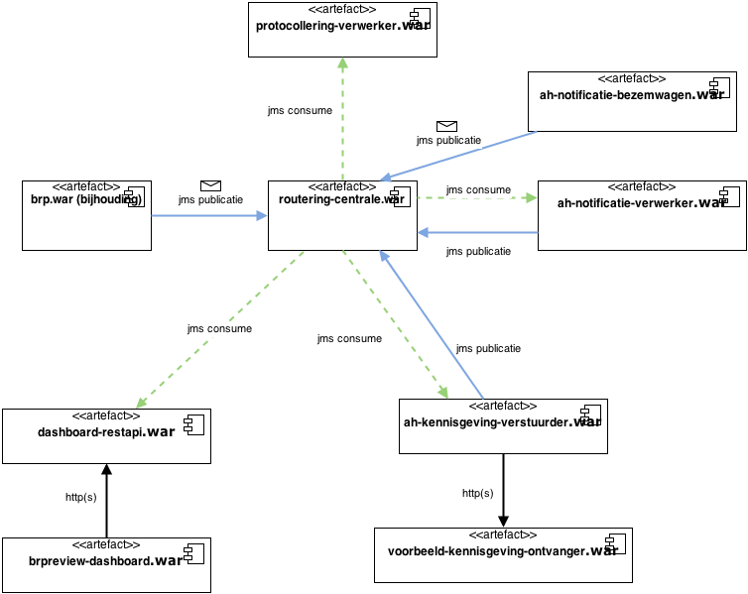

Figuur1 Overzicht Bijhouding en levering artefacten

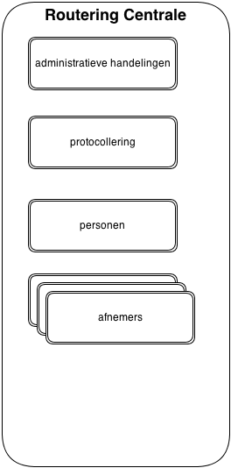

Figuur2. Overzicht van queues in de routering centrale

In bovenstaande figuur wordt grafisch weergegeven wat er in de BRP Routering Centrale zit. Het gaat om queues en topics waarmee berichten tussen componenten van de BRP worden uitgewisseld. Het gaat onder andere om de volgende onderwerpen:

* **Administratieve handelingen**; Hiermee worden administratieve handelingen door de bijhouding (of migratie) gedaan doorgegeven aan de mutatie levering component.
* **Protocollering**; Hiermee worden protocollering gegevens van leveringen doorgegeven aan de protocollering verwerker.
* **Personen**; Hiermee worden personen doorgegeven waarvan de blob moet worden aangemaakt door de blobifier.
* **Afnemers**; Dit is een verzameling van queues waarop kennisgeving en vulberichten worden gezet om naar de afnemer te worden gestuurd.

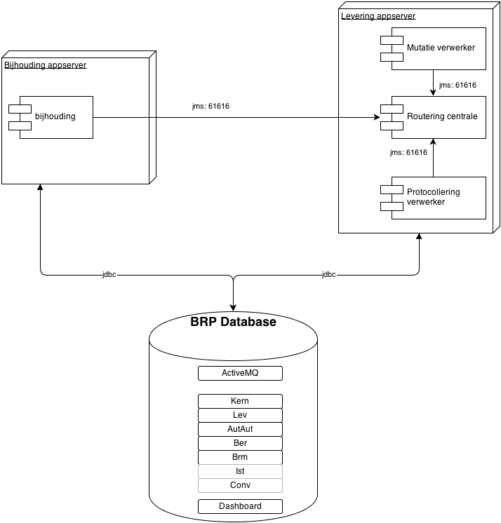

Figuur 3. Overzicht communicatie protocollen tussen servers / componenten

## Aannames

Kennis van PostgreSQL, Apache Tomcat is vereist.

Op de omgeving zijn PostgreSQL en Apache Tomcat reeds geïnstalleerd en is er uitgegaan van de standaardconfiguratie.

## Leeswijzer

Operationeel beheerders die de BRP Routering Centralevoor het eerst moeten installeren, dus op een omgeving waar dit nog niet eerder is gebeurd, wordt aangeraden te beginnen bij hoofdstuk 2. Dit hoofdstuk gaat in op de setup en configuratie van het systeem (Tomcat applicatie server). Indien het systeem reeds draait en is geconfigureerd en er slechts een nieuwe versie dient te worden geïnstalleerd, wordt de operationeel beheerder verwezen naar hoofdstuk 3, het hoofdstuk dat ingaat op de (her)installatie van de routering centrale.

# Eenmalige (initiële) configuratie

Dit hoofdstuk beschrijft de initiële installatie van de BRP Routering Centrale. De routering centrale wordt als centraal component van de BRP gebruikt door meerdere componenten om via JMS berichten te versturen.

## Tomcat

### Configuratie bestanden

Voor de BRP Routering Centrale moeten enkele properties worden geconfigureerd. Deze moeten daarom staan in enkele losse properties-bestanden op het classpath. Voor Tomcat is dit de [TOMCAT_HOME]/lib/ directory.

Maak voor de applicatie database configuratie daarom de volgende bestanden aan in bovengenoemde directory:

* brp-routering.properties
* brp-route-configuratie.properties

### Routering Centrale configuratie

Voor de Routering Centrale die bestaat uit een Apache ActiveMQ message broker en een geïntegreerde Apache Camel instantie zijn een aantal instellingen nodig.

**ActiveMQ connectiviteit**

Belangrijkste van deze instellingen is de url waarop de broker beschikbaar is. Hierin wordt een protocol aangegeven, in ons geval tcp, een host en een poort. Voor de host zijn een aantal mogelijkheden:

* Localhost; ActiveMQ accepteert alleen connecties via de loopback interface, dus van de lokale machine.
* Fullyqualified name van de host, bijvoorbeeld appserver01.modernodam.nl; ActiveMQ accepteert connecties van buitenaf.
* 0.0.0.0; ActiveMQ accepteert connecties op alle interfaces, dus zowel van buitenaf als vanaf de lokale machine.

**ActiveMQ data directory**

Daarnaast wordt er gebruik gemaakt van het redelivery mechanisme van ActiveMQ, waardoor er een data directory nodig is waar tijdelijk de berichten worden neergezet die opnieuw verzonden moeten worden. Deze directory heeft toegangsrechten nodig, zodat de gebruiker waarmee tomcat op het systeem draait in deze directory kan lezen en schrijven.

**Persistentie**

De queues van de Routering Centrale worden ook naar een PostgreSQL database gepersisteerd. Hiervoor dient een database aangemaakt te zijn, een voorstel voor de naam is *'brp-activemq'*. Maak ook een nieuwe database gebruiker aan en koppel deze met de juiste rol aan de zojuist aangemaakte tabel tabel.

Bij het starten van de Routering Centrale zal de applicatie zelf zijn tabellen aanmaken, als de credentials van de database en databasegebruiker correct zijn ingevuld in de proeprties-bestanden.

De database persisteert dan de berichten van alle queues, zodat er geen berichten verloren gaan bij een herstart of crash.

**Configuratie voorbeeld**

Dit betreft een voorbeeld voor het bestand *brp-routering.properties.*

*# Broker connecties, wie mogen er verbinden?*

*berichtencentrale.url=tcp://0.0.0.0:61616*

*# Data opslag*

*berichtencentrale.data.directory=/path/to/activemq.data.directory*

*berichtencentrale.scheduler.directory=/path/to/activemq.data.directory/scheduler*

*# Connectie naar de database voor de JMS Broker (ActiveMQ)*

*jdbc.activemq.driverClassNameorg.postgresql.Driver*

*jdbc.activemq.urljdbc:postgresql://*<host>*/*<database naam>

*jdbc.activemq.username=*<username>

*jdbc.activemq.password=<password>*

Vul bij <host>, <databasenaam>,<username> en <password> de juiste waardes in voor de ActiveMQ database.

Vul bij /path/to/activemq.data.directory de directory in waar ActiveMQ zijn data mag wegschrijven.

Optioneel: er zijn ook nog mogelijkheden voor het instellen van geheugen/schijfgebruik. Deze properties hebben standaardwaarden van 32MB, maar kunnen ook afwijkend worden ingesteld:

berichtencentrale.memory.usage=32 mb

berichtencentrale.store.usage=32 mb

berichtencentrale.temp.usage=32 mb

De standaard instellingen vanuit de ActiveMQ distributie zijn:

berichtencentrale.memory.usage=64 mb

berichtencentrale.store.usage=100 gb

berichtencentrale.temp.usage=10 gb

De defaults van 32 mb werken prima op onze test omgevingen, maar bij hogere volumes is het aan te raden om deze instellingen meer richting de defaults van ActiveMQ te laten gaan.

Let op dat de memory usage instelling vooral wordt gebruikt voor opslag van berichten die nog niet in de database gepersisteerd zijn. Aangezien we alle berichten op dit moment persisteren, is de temp usage parameter niet zo belangrijk en kan die makkelijk laag worden gehouden. Voor meer informatie: <http://tmielke.blogspot.nl/2011/02/observations-on-activemqs-temp-storage.html>

Extra toelichting op de geheugen instellingen:

* Memory Usage

64MB of JVM memory is available for the broker. Not to be confused with -Xmx parameter.

* Store Usage:

This is the disk space used by persistent messages (using KahaDB)

* Temp Usage:

This is the disk space used by non-persistent message, assuming we are using default KahaDB. ActiveMQ spools non-persistent messages to disk in order to prevent broker running out of memory

### Route configuratie

In de component van de routering centrale worden de routes opgenomen die voor diverse componenten noodzakelijk zijn. Op dit moment is er alleen de route voor Administratieve Handeling Notificatie aanwezig.

Dit betreft een voorbeeld voor het bestand *brp-route-configuratie.properties.*

*# Route: AdministratieveHandelingNotificatie*

*# Bijhouding queue, waar de berichten vanuit de bijhouding op worden geplaatst.*

*bijhouding.brp.admhnd.publicatie.queue.name=AdministratieveHandelingen*

*# GBA queue, waar berichten vanuit migratie op worden geplaatst.*

*bijhouding.gba.admhnd.publicatie.queue.name=GbaAdministratieveHandelingen*

*# Levering queue, de uitgaande queue*

*admhnd.kennisgeving.queue.name=KennisgevingWachtrij*

*# Levering topic, het topic voor beheer en dashboard*

*admhnd.kennisgeving.topic.name=KennisgevingNotificatie*

De bovenstaande queue en topic namen zijn configureerbaar, maar let wel op dat bij een verandering in de naam, deze dan ook in de componenten die de queue of topic uitlezen moet worden veranderd!

### Applicatie logging configuratie

Maak voor de applicatie logging configuratie een bestand aan met de naam “log4j2.xml”, een voorbeeld staat in de config directory van deze zip.

Zorg er voor dat dit bestand in de classpath [TOMCAT_HOME]/lib/ wordt gezet.

# Deployment

De BRP Routering Centralebestaat uit de volgende installeerbare eenheden:

* *routering-centrale.war*

Een deployment houdt het volgende in:

* Stop de Tomcat server.
* Verwijder de deployables die vervangen gaan worden in [TOMCAT_HOME/webapps/.
* Verwijder de uitgepakte deployables die vervangen gaan worden (directories) in [TOMCAT_HOME/webapps/.
* Plaats de nieuwe of gewijzigde properties-bestanden in [TOMCAT_HOME/lib/.
* Plaats de nieuwe deployables in [TOMCAT_HOME/webapps/.
* Start de Tomcat server.

**Opmerking**

Zoals beschreven in voorgaand hoofdstuk worden de tabellen tbv persistentie aangemaakt in de ActiveMQ-database. Bij een 2e keer opstarten zal ActiveMQ opnieuw proberen deze tabellen aan te maken. Aangezien ze dan al bestaan, zullen warnings in de log verschijnen. Deze warnings lijken erg op errors, maar zijn het in feite niet:

15 aug 201309:10:25 WARN (JDBCPersistenceAdapter:582) Failure details: ERROR: current transaction is aborted, commandsignoreduntil end of transaction block

org.postgresql.util.PSQLException: ERROR: current transaction is aborted, commandsignoreduntil end of transaction block

Om verwarring op dit punt te voorkomen hebben we in het *log4j2.xml*-bestand (zie voorgaand hoofdstuk) het loglevel van org.apache.activemq.store.jdbc op ERROR gezet.